Project Mobile



Namen: Jeroen de Koster, Mart van den Burg

Opdracht: Technisch ontwerp

Studiejaar: 3

Werkgroep: 04

Projectleider: M. Boukiour

Inleverdatum:

Versie: 1.0

Contents

Klassendiagrammen 2

Entiteit Relatie Diagram 3

## Klassendiagrammen

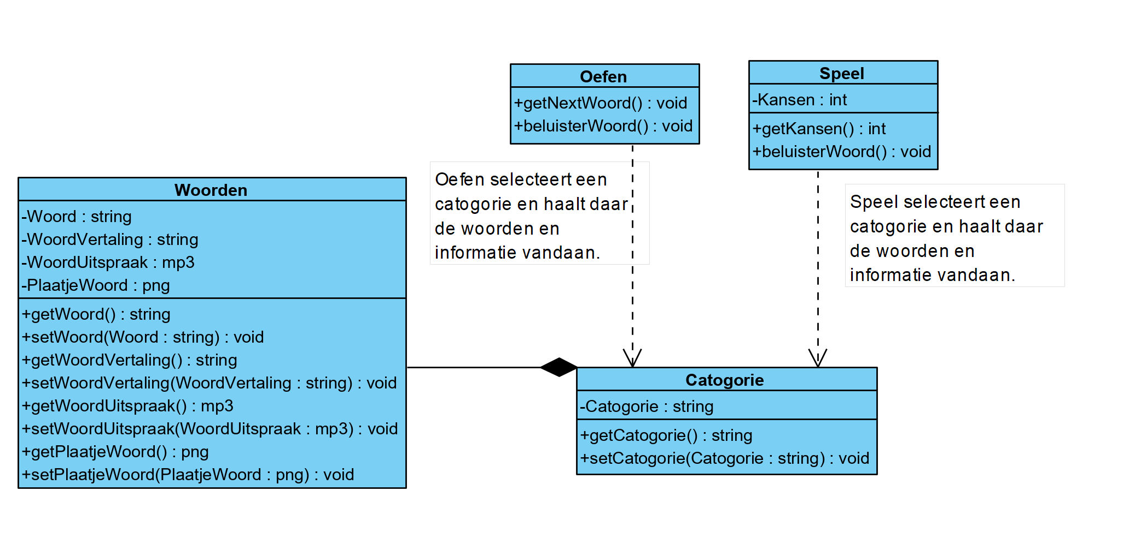

## Entiteit Relatie Diagram

## 